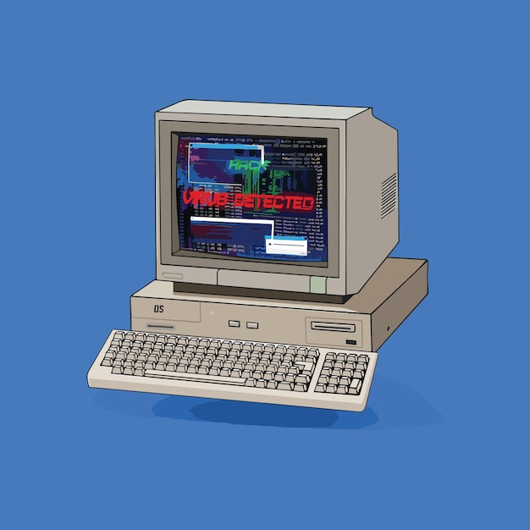


BTS SIO Année 2023 -2025
Mission en formation – Système & Réseau
Projet : Edition Miskine

Création et mise en place d’un Controleur de domaine avec les rôles DHCP et DNS

Parcours | SISR
Lieu de réalisation : | Paris School of technology and business
Période de réalisation : | 13/04/24
Modalité de réalisation : | Seul

Description :
Dans le cadre du projet : « Éditions Miskine », il nous est demandé de conceptualiser une infrastructure réseau interne et divers services disponibles sur celle-ci.
La disponibilité de ces services permet aux utilisateurs de disposer de ressources partagées au sein de l'entreprise et de faciliter l'administration et l'utilisation de ceux-ci.

Sommaire
Description : 1
I - Cahier des charges : 3
1 - Expressoin du besoins : 3
2 - Description de l’existant : 3
3 – Contrainte & Résultat : 4
4 – Analyse des choix : 5
II – Solution 5
1 – Intégration dans l’infrastructure réseau 5
5
2 – Installation de Windows Server 2022 6
Procédure d'installation 6
Premier démarrage 6
3 - Configuration initiale du serveur 6
Configuration de l'adresse IP fixe 6
Renommer le serveur 6
Mises à jour Windows 7
4. Installation du rôle Active Directory (AD DS) 7
Installation du rôle 7
Promotion du serveur en contrôleur de domaine 7
5. Installation du rôle DNS 8
Configuration d'une zone de recherche inversée 8
6. Installation du rôle DHCP 8
Installation du rôle 8
Configuration du serveur DHCP 9
Autorisation du serveur DHCP dans Active Directory 9

I - Cahier des charges :

1 - Expression du besoin :
Le « Groupe Madrigall », spécialisé dans l'édition, la publication, et la distribution de livres souhaite ouvrir une nouvelle maison d'édition, les « Éditions Miskine ». Pour sa nouvelle maison, le groupe « Madrigall » souhaite que nous mettions en place les services réseau de la future entreprise.
Cela comprend l'achat, l'installation, et la configuration des machines et des services en réseau. L'objectif de la mission est de configurer le contrôleur de domaine avec les services DHCP/DNS qui sera mis en place et virtualisé dans le bâtiment principal et dédoublé dans les annexes du bâtiment. Ceux-ci devront contrôler l'accès aux ressources, aux sessions utilisateurs, déployer des GPO au sein des Éditions Miskine auprès des postes utilisateurs et des autres serveurs ainsi qu'attribuer des adresses IP et résoudre les noms dans le réseau.

2 - Description de l'existant :

2.1 – Bâtiments
Le site sur lequel nous allons travailler est composé de trois bâtiments :
L'immeuble principal de 40m x 37m de deux étages qui devra accueillir le service d'Édition (41 personnes) et une petite partie du service administratif (service informatique 3 personnes et SAV 2 personnes).
L'immeuble Est de 40m x 23m de deux étages servira au service de fabrication (31 personnes) uniquement.
L'immeuble Ouest de 40m x 23m de deux étages servira au service administratif (13 personnes).
Trois locaux techniques seront utilisés pour l'installation de nos baies :
Bâtiment principal : Locaux F et H, une baie sera située à chaque étage dans les deux locaux.
Bâtiment Est : Locaux L et Q, une baie sera située à chaque étage dans les deux locaux.
Bâtiment Ouest : Locaux T et W, une baie sera située à chaque étage dans les deux locaux.

2.2 – Machines
 | Machine | Configuration | Rôle
Batîment Principal | CTRL-DOMAINE1 | Dell PowerEdge ;  - Processeur : Intel Xeon E-2334 (4 cœurs, 8 threads, 3.4 GHz)  - Mémoire : 64 Go DDR4 ECC  - Stockage : 2 x 480 Go SSD en RAID 1 (miroir)  - Réseau : 2 ports Gigabit Ethernet (minimum)  - Alimentation : Redondante | (Aucun )
Batîment Principal | PROX-MISKINE2 | Dell PowerEdge R650  - Processeur : Intel Xeon Silver 4314 (16 cœurs, 32 threads, 2.4 GHz)  - Mémoire : 128 Go DDR4 ECC  - Stockage :  - Système : 2 x 480 Go SSD en RAID 1  - Données SMB : 4 x 1.92 To SSD en RAID 10 (pour les fichiers partagés)  - BDD : 4 x 960 Go SSD Enterprise en RAID 10  - Contrôleur RAID : Avec cache et batterie de secours  - Réseau : 4 ports 10 Gigabit Ethernet  - Alimentation : Redondante  - Système d'exploitation : Windows Server 2022 Standard ou Datacenter | SMD - BDD
Batîment Principal | PROX-MISKINE3 | Dell PowerEdge R440  Configuration recommandée :  - Processeur : Intel Xeon Silver 4310 (12 cœurs, 24 threads, 2.1 GHz)  - Mémoire : 64 Go DDR4 ECC  - Stockage :  - Système : 2 x 480 Go SSD en RAID 1  - Données : 4 x 1.2 To SAS 10K en RAID 10 (pour les mises à jour WSUS et la base GLPI)  - Réseau : 2 ports Gigabit Ethernet  - Alimentation : Redondante | GLPI – Nagios - WSUS
Batîment Ouest | CTRL-DOMAINE1-OUEST | Dell PowerEdge ;  - Processeur : Intel Xeon E-2334 (4 cœurs, 8 threads, 3.4 GHz)  - Mémoire : 64 Go DDR4 ECC  - Stockage : 2 x 480 Go SSD en RAID 1 (miroir)  - Réseau : 2 ports Gigabit Ethernet  - Alimentation : Redondante | (Aucun)
Batîment Ouest | PROX-MISKINE-2-OUEST | Dell PowerEdge R650  - Processeur : Intel Xeon Silver 4314 (16 cœurs, 32 threads, 2.4 GHz)  - Mémoire : 128 Go DDR4 ECC  - Stockage :  - Système : 2 x 480 Go SSD en RAID 1  - Données SMB : 4 x 1.92 To SSD en RAID 10 (pour les fichiers partagés)  - BDD : 4 x 960 Go SSD Enterprise en RAID 10  - Contrôleur RAID : Avec cache et batterie de secours  - Réseau : 4 ports 10 Gigabit Ethernet  - Alimentation : Redondante  - Système d'exploitation : Windows Server 2022 Standard ou Datacenter | SMB - BDD
Batîment Ouest | PROX-MISKINE-3-OUEST | Dell PowerEdge R440 ou HPE ProLiant DL360 Gen10  Configuration recommandée :  - Processeur : Intel Xeon Silver 4310 (12 cœurs, 24 threads, 2.1 GHz)  - Mémoire : 64 Go DDR4 ECC  - Stockage :  - Système : 2 x 480 Go SSD en RAID 1  - Données : 4 x 1.2 To SAS 10K en RAID 10 (pour les mises à jour WSUS et la base GLPI)  - Réseau : 2 ports Gigabit Ethernet  - Alimentation : Redondante | GLPI -Nagios - WSUS
Batîment Ouest | PROX-MISKINE-4-OUEST | Synology RackStation RS1221+  - Processeur : Quad-core 2.2 GHz ou supérieur  - Mémoire : 16 Go DDR4 (extensible à 32 Go)  - Stockage :  - 8 à 12 baies pour disques de 3.5"  - Configuration recommandée : 8 x 8 To disques NAS (Seagate IronWolf Pro ou WD Red Pro)  - RAID 6 (tolérance à la panne de 2 disques) ou RAID 10  - Capacité totale : Environ 48 To en RAID 6 (8 disques de 8 To)  - Réseau : 2 ports 10 Gigabit Ethernet (pour des sauvegardes rapides)  - Alimentation : Redondante | NAS
Batîment Est | CTRL-DOMAINE1-EST | Dell PowerEdge ;  - Processeur : Intel Xeon E-2334 (4 cœurs, 8 threads, 3.4 GHz)  - Mémoire : 64 Go DDR4 ECC  - Stockage : 2 x 480 Go SSD en RAID 1 (miroir)  - Réseau : 2 ports Gigabit Ethernet  - Alimentation : Redondante | Aucun
Batîment Est | PROX-MISKINE-2-EST | Dell PowerEdge R650  - Processeur : Intel Xeon Silver 4314 (16 cœurs, 32 threads, 2.4 GHz)  - Mémoire : 128 Go DDR4 ECC  - Stockage :  - Système : 2 x 480 Go SSD en RAID 1  - Données SMB : 4 x 1.92 To SSD en RAID 10 (pour les fichiers partagés)  - BDD : 4 x 960 Go SSD Enterprise en RAID 10  - Contrôleur RAID : Avec cache et batterie de secours  - Réseau : 4 ports 10 Gigabit Ethernet  - Alimentation : Redondante  - Système d'exploitation : Windows Server 2022 Standard ou Datacenter | SMB - BDD
Batîment Est | PROX-MISKINE-3-EST | Dell PowerEdge R440 ou HPE ProLiant DL360 Gen10  Configuration recommandée :  - Processeur : Intel Xeon Silver 4310 (12 cœurs, 24 threads, 2.1 GHz)  - Mémoire : 64 Go DDR4 ECC  - Stockage :  - Système : 2 x 480 Go SSD en RAID 1  - Données : 4 x 1.2 To SAS 10K en RAID 10 (pour les mises à jour WSUS et la base GLPI)  - Réseau : 2 ports Gigabit Ethernet  - Alimentation : Redondante | GLPI – Nagios - WSUS
Batîment Est | PROX-MISKINE-4-EST | Synology RackStation RS1221+ ou QNAP TS-h1283XU-RP  - Processeur : Quad-core 2.2 GHz ou supérieur  - Mémoire : 16 Go DDR4 (extensible à 32 Go)  - Stockage :  - 8 à 12 baies pour disques de 3.5"  - Configuration recommandée : 8 x 8 To disques NAS (Seagate IronWolf Pro ou WD Red Pro)  - RAID 6 (tolérance à la panne de 2 disques) ou RAID 10  - Capacité totale : Environ 48 To en RAID 6 (8 disques de 8 To)  - Réseau : 2 ports 10 Gigabit Ethernet (pour des sauvegardes rapides)  - Alimentation : Redondante | NAS

3 – Contrainte & Résultat :

3.1 Ressource fournit :
Pour atteindre l’objective demander soit la mise en place d’une infrastructure réseau
le budjet aloué est illimiter, il n’y a donc pas de contrainte budjetaire à la construction
du projet.
Machine | Configuration | Logiciel
CTRL-DOMAINE1 | Server Dell PowerEdge ;  - Processeur : Intel Xeon E-2334 (4 cœurs, 8 threads, 3.4 GHz)  - Mémoire : 64 Go DDR4 ECC  - Stockage : 2 x 480 Go SSD en RAID 1 (miroir)  - Réseau : 2 ports Gigabit Ethernet (minimum)  - Alimentation : Redondante | Système d'exploitation : Windows Server 2022 Standard
CTRL-DOMAINE-OUEST | Server Dell PowerEdge ;  - Processeur : Intel Xeon E-2334 (4 cœurs, 8 threads, 3.4 GHz)  - Mémoire : 64 Go DDR4 ECC  - Stockage : 2 x 480 Go SSD en RAID 1 (miroir)  - Réseau : 2 ports Gigabit Ethernet (minimum)  - Alimentation : Redondante | Système d'exploitation : Windows Server 2022 Standard
CTRL-DOMAINE1-EST | Server Dell PowerEdge ;  - Processeur : Intel Xeon E-2334 (4 cœurs, 8 threads, 3.4 GHz)  - Mémoire : 64 Go DDR4 ECC  - Stockage : 2 x 480 Go SSD en RAID 1 (miroir)  - Réseau : 2 ports Gigabit Ethernet (minimum)  - Alimentation : Redondante | Système d'exploitation : Windows Server 2022 Standard

3.2 Contrainte technique :
Le service installé devra supporter la charge d’environs 90 appareils
utilisateurs.
Le service installé devra être disponible H24 7J/7 pour tout les utilisateur.
Le service installé devra rester disponible en cas de sinistre du site principal.

3.3 Résultat attendu :
Mise en place d'une infrastructure réseau opérationnel et sécuriser afin de permettre là
connection au ressources informatiques interne et externe des "Editions Miskine".
Mise à disposition et configuration du materiel informatiques à l'attention des
utilisateurs fineaux pour le bon déroulement de leurs travail.

4 – Analyse des choix :

4.1 Active directory :
L’Active directory à été choisis pour sa popularité auprès des futures mainteneurs et aussi pour sa compatibilité avec le système d’exploitation Windows majoritairement adopté dans l’entreprise. Mais aussi pour les importantes fontionnalités annexe qu’il apporte outre sa simple fonction d’annuaire.

4.2 Machine :
La marque Dell à été choisis pour cette mission pour la valeur sur qu’elle offres en terme de durailité et de performance, ainsi que support très rapide.

II – Solution

1 – Intégration dans l’infrastructure réseau
Les services AD, DHCP, DNS prendrons place dans les serveurs CTRL-DOMAINE1, CTRL-DOMAINE1-OUEST et CTRL-DOMAINE1-EST en bare-metal.
 | Batîment Principal | Batîment 2 | Batîment 3
Nom | CTRL-DOMAINE1 | CTRL-DOMAINE2 | CTRL-DOMAINE2
VLAN | VLAN 16 | VLAN 23 | VLAN 32
IP | 192.168.16.1 /24 | 192.168.23.1 | 192.168.32.1 /24

2 – Installation de Windows Server 2022

Procédure d'installation
- Démarrez le serveur sur le support d'installation
- Sélectionnez la langue, le format de l'heure et le clavier, puis cliquez sur "Suivant"
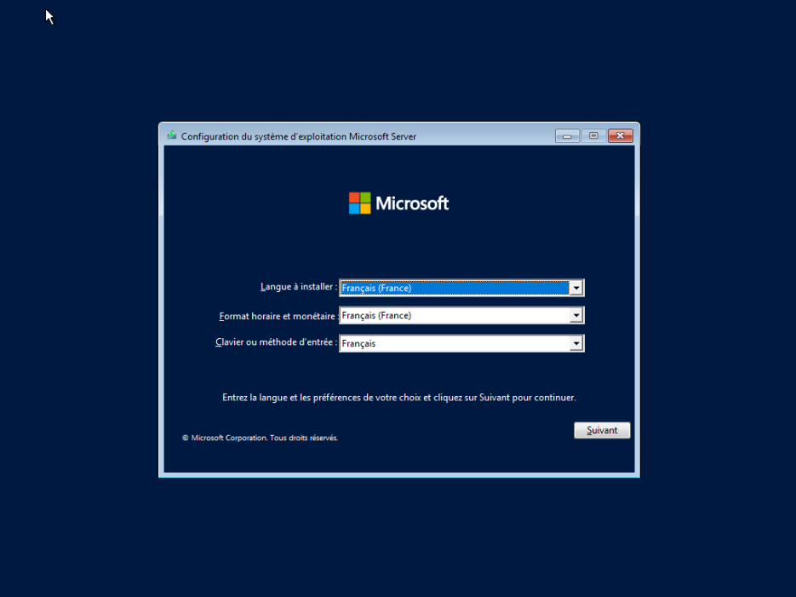
- Cliquez sur "Installer maintenant"
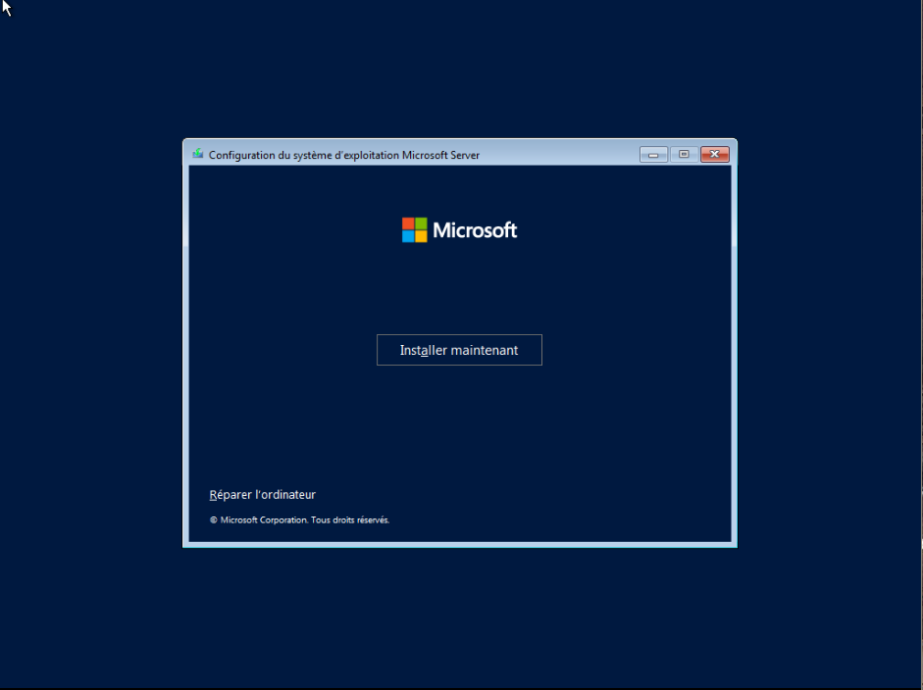
- Entrez la clé de produit ou sélectionnez "Je n'ai pas de clé de produit" pour continuer
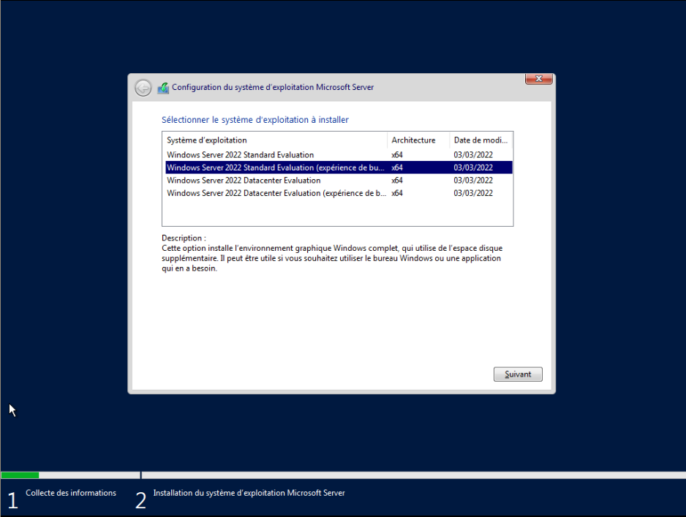
- Sélectionnez l'édition à installer Standard

- Acceptez les termes du contrat de licence
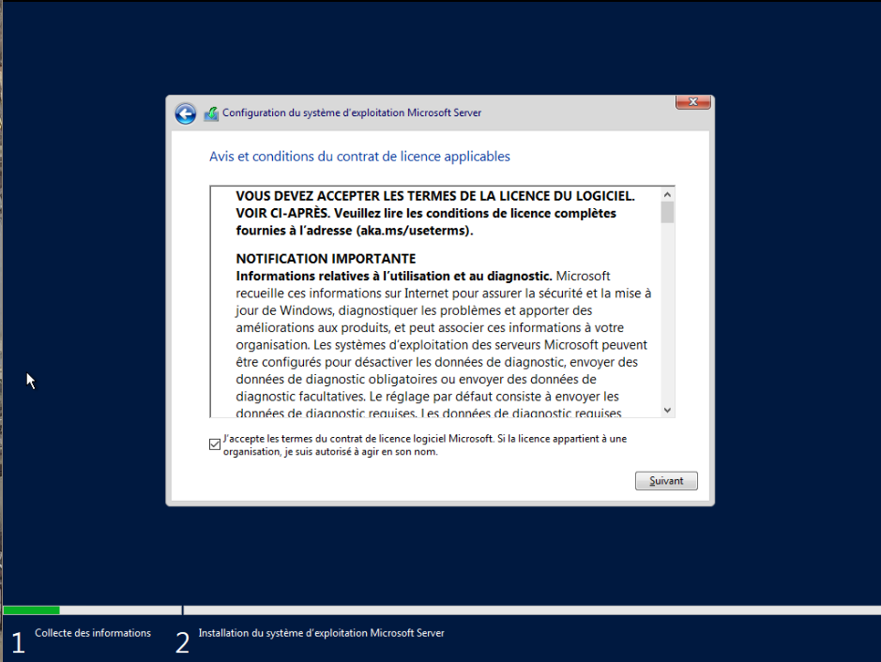
- Choisissez "Installation personnalisée"
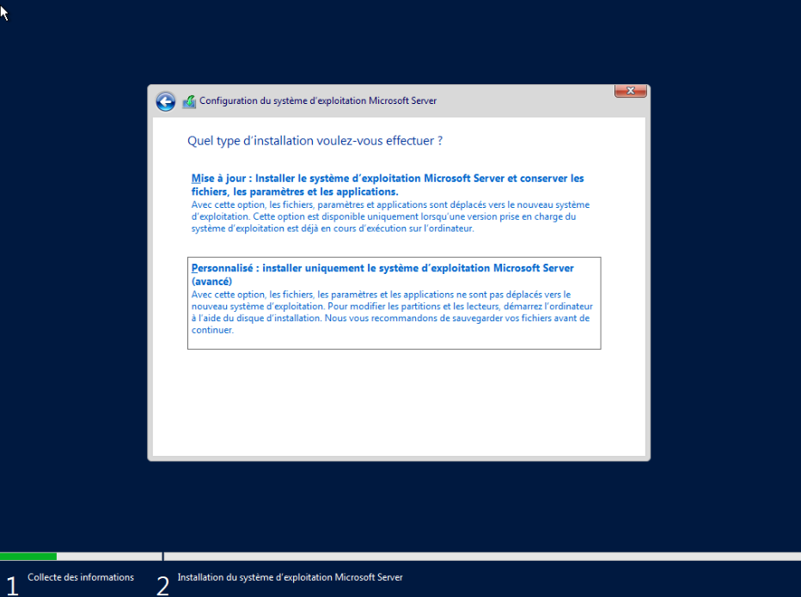
- Sélectionnez le disque où installer Windows Server
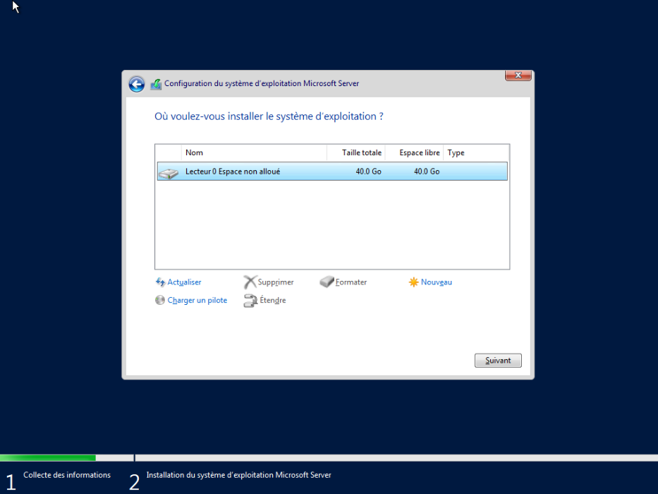
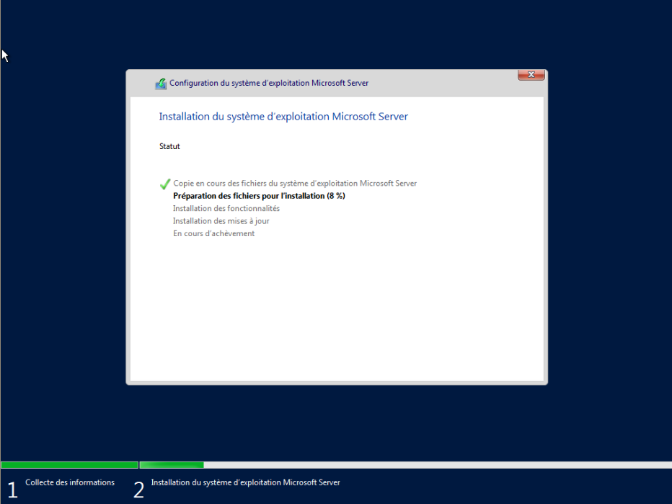
- Attendez la fin de l'installation et des redémarrages

Premier démarrage
- Définissez un mot de passe administrateur sécurisé
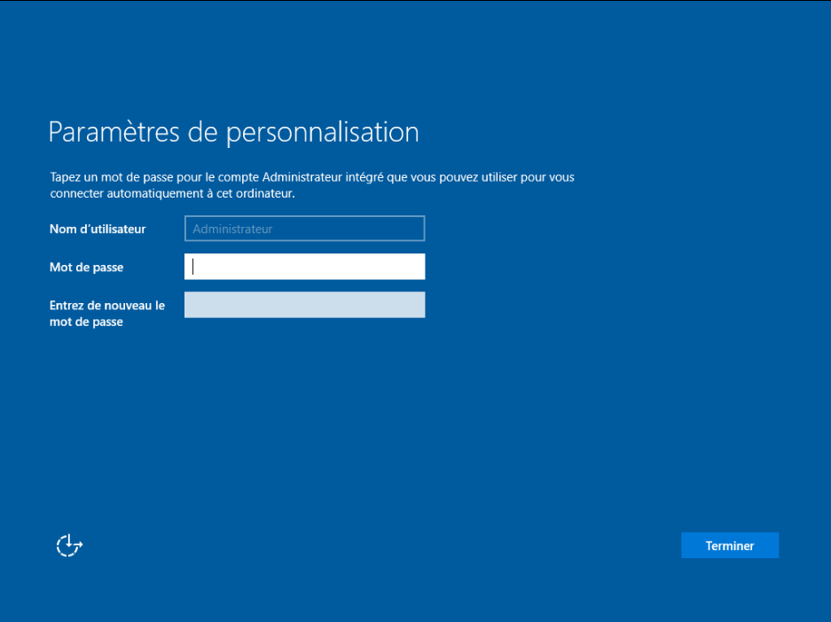
- Connectez-vous avec le compte Administrator et le mot de passe défini
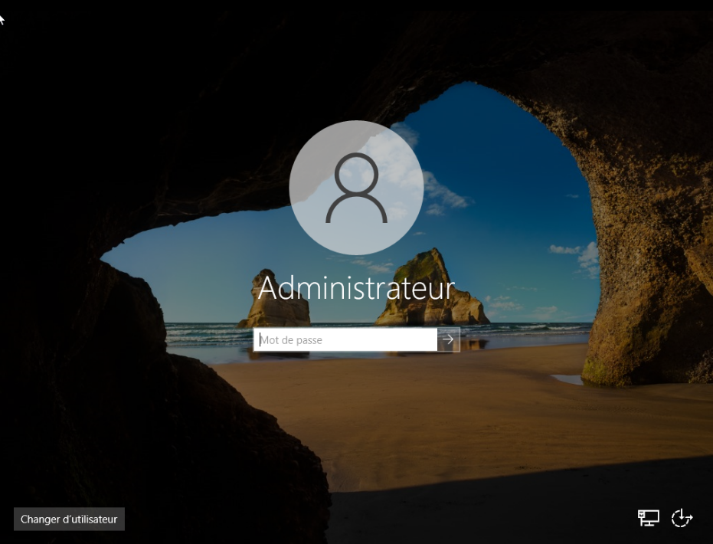

3 - Configuration initiale du serveur

Configuration de l'adresse IP fixe
- Rechercher « Ethernet » dans le champ de recherche de la barre des tâches
- Cliquez sur "Paramètres Ethernet"
- Cliquez sur Réseau non identifié
- Cliquez sur Modifier en dessous de Attribution d’adresse IP
- Changez le mode « DHCP » par « Manuel »
- Activez l’IPv4
- Remplissez le formulaire avec les données ci-dessous :
  - Adresse IP: 192.168.16.1 /24 (CTRL-DOMAINE1) ; 192.168.23.1 /24 (CTRL-DOMAINE2-OUEST) ; 192.168.32.1 /24 (CTRL-DOMAINE3-EST)
  - Masque de sous-réseau: 255.255.255.0
  - Passerelle par défaut: 192.168.1.254 /24 (CTRL-DOMAINE1) ; 192.168.23.254 /24 (CTRL-DOMAINE2-OUEST) ; 192.168.32.254 /24 (CTRL-DOMAINE3-EST)
  - Serveur DNS préféré: 127.0.0.1 (localhost)
- Cliquez sur "OK" pour confirmer

Renommer le serveur
- Dans le "Gestionnaire de serveur", cliquez sur "Serveur local"
- Cliquez sur le nom actuel du serveur
- Sélectionnez "Modifier..." et entrez un nouveau nom CTRL-DOMAINE1 ; CTRL-DOMAINE1-OUESR - CTRL-DOMAINE1-EST
- Redémarrez le serveur quand demandé

Mises à jour Windows
- Ouvrez les "Paramètres"
- Allez dans "Mise à jour et sécurité"
- Cliquez sur "Rechercher des mises à jour"
- Installez toutes les mises à jour disponibles
- Redémarrez si nécessaire

4. Installation du rôle Active Directory (AD DS)

Installation du rôle
- Dans le "Gestionnaire de serveur", cliquez sur "Gérer" puis "Ajouter des rôles et fonctionnalités"
- Cliquez sur "Suivant" jusqu'à l'écran "Sélection des rôles de serveurs"
- Cochez "Services de domaine Active Directory (AD DS)"
- Si demandé, ajoutez les fonctionnalités requises en cliquant sur "Ajouter des fonctionnalités"
- Suivez l'assistant jusqu'à la fin et cliquez sur "Installer"
- Attendez la fin de l'installation

Promotion du serveur en contrôleur de domaine
- Dans le "Gestionnaire de serveur", cliquez sur la notification (drapeau) puis sur "Promouvoir ce serveur en contrôleur de domaine"
- Sélectionnez "Ajouter une nouvelle forêt"
- Entrez le nom de domaine racine MISKINE.FR
- Choisissez le niveau fonctionnel de la forêt et du domaine (Windows Server 2016 recommandé pour la compatibilité)
- Assurez-vous que "Serveur DNS" est coché
- Définissez un mot de passe de restauration du mode de service d'annuaire (DSRM)
- Ignorez les avertissements sur la délégation DNS si affichés
- Acceptez l'emplacement par défaut de la base de données, des fichiers journaux et SYSVOL
- Vérifiez les options dans la fenêtre de résumé
- Cliquez sur "Suivant" puis "Installer"
- Le serveur redémarrera automatiquement après l'installation

5. Installation du rôle DNS

Configuration d'une zone de recherche inversée
- Dans le gestionnaire DNS, faites un clic droit sur "Zones de recherche inversée"
- Sélectionnez "Nouvelle zone..."
- Suivez l'assistant de création de nouvelle zone
- Sélectionnez "Zone principale"
- Cochez "Stocker la zone dans Active Directory" et sélectionnez l'étendue de réplication appropriée
- Sélectionnez "Zone de recherche inversée IPv4"
- Entrez l'ID de réseau
- Acceptez le nom de fichier de zone par défaut
- Sélectionnez "Permettre uniquement les mises à jour dynamiques sécurisées"
- Cliquez sur "Terminer"

6. Installation du rôle DHCP

Installation du rôle
- Dans le "Gestionnaire de serveur", cliquez sur "Gérer" puis "Ajouter des rôles et fonctionnalités"
- Avancez jusqu'à l'écran "Sélection des rôles de serveurs"
- Cochez "Serveur DHCP"
- Ajoutez toutes les fonctionnalités requises si demandé
- Suivez l'assistant jusqu'à la fin et cliquez sur "Installer"
- Attendez la fin de l'installation

Configuration du serveur DHCP
- Dans le "Gestionnaire de serveur", cliquez sur "Outils" puis "DHCP"
- Développez votre serveur puis faites un clic droit sur "IPv4" et sélectionnez "Nouvelle étendue..."
- Suivez l'assistant de création d'étendue:
  - Donnez un nom et une description (ex: "Étendue LAN")
  - Définissez la plage d'adresses IP (ex: 192.168.1.100 à 192.168.1.200)
  - Ajoutez des exclusions si nécessaire (adresses à ne pas distribuer)
  - Configurez la durée du bail (par défaut: 8 jours)
  - Configurez les options DHCP:
    - Passerelle par défaut (ex: 192.168.1.1)
    - Serveur DNS (ex: 192.168.1.10, l'adresse du serveur)
    - Nom de domaine (ex: entreprise.local)
- Activez l'étendue à la fin de l'assistant

Autorisation du serveur DHCP dans Active Directory
- Dans la console DHCP, faites un clic droit sur le serveur
- Sélectionnez "Autoriser" si ce n'est pas déjà fait
- Redémarrez le service DHCP si nécessaire en faisant un clic droit sur le serveur et en sélectionnant "Toutes les tâches" > "Redémarrer"

Production associées | Cahier des charges – EDITION MISKINE  Configuration des pfsense dans une infrastructure CISCO - EDITION MISKINE  Configuration des switch de niveau 3 dans une infrastructure réseau - EDITION MISKINE  Mise en place d’un contrôleur de domaine (AD) – EDITION MISKINE  Mise en place d’un server DHCP & DNS – EDITION MISKINE  Mise en place d’une solution de sauvegarde – EDITION MISKINE  Mise en place d’un service de disscution avec le protocole MATRIX – EDITION MISKINE  Mise en place d’un outils de ticketing (GLPI) – EDITION MISKINE

